2017秋冬学期共享课程注册登录流程
目录
一、“知到”APP 下载
二、APP端及PC端报道流程图解析
三、温馨提示

一、APP安装
苹果手机请仔细阅读安装手册哦！以免安装不成功！扫码即可看到安装手册
- 对于苹果手机，如果App打不开，请到手机设置—通用—设备管理中将智慧树App设置为信任即可

二、APP端及PC端报道流程图解析
1.报道确认---APP端登录流程
老生：上学期有账号的学生，可直接登录账号确认课程即可。
新生：
a.点击学号登录，选择自己所属学校，输入正确的学号，初始密码为123456，点击登录
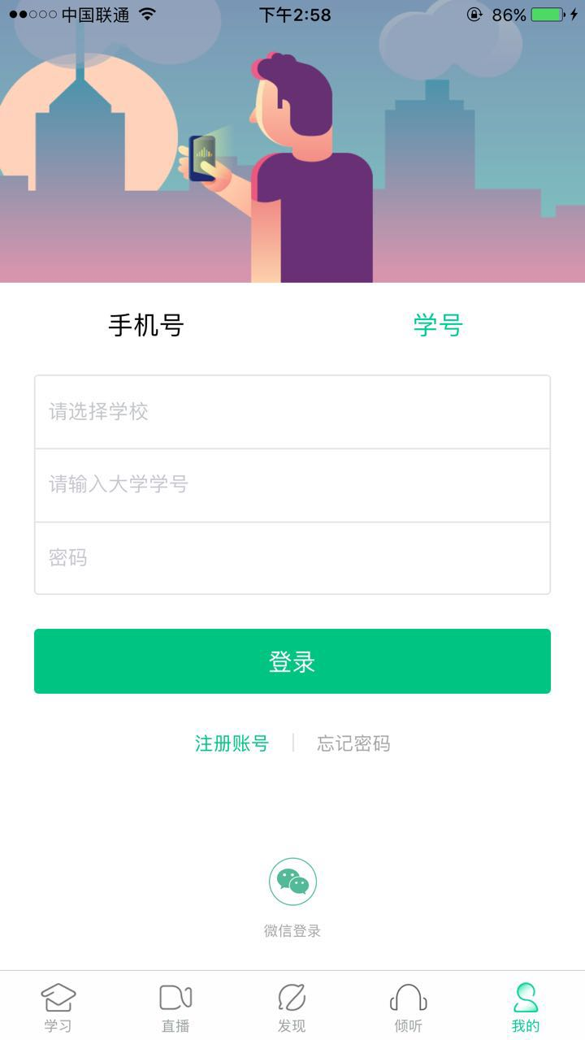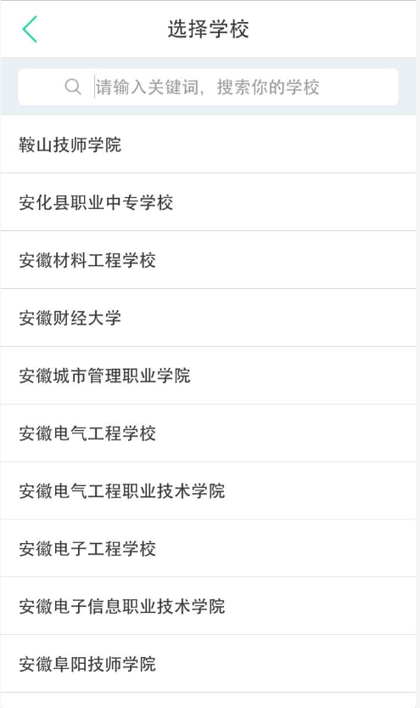

b.点击登录之后会跳出姓名验证，需正确输入姓氏，确认之后完成手机号码绑定进入下一步。
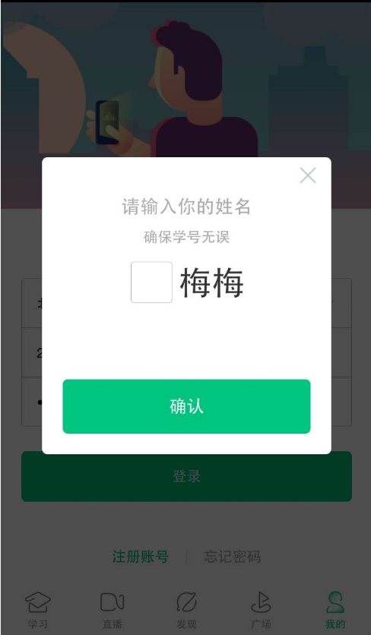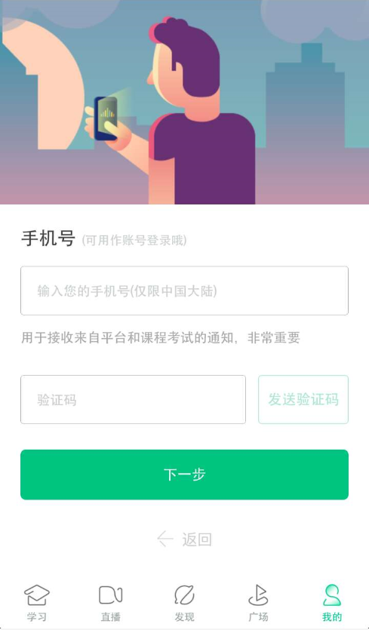

c.绑定好手机之后可设置修改密码，最后进行课程确认即可。
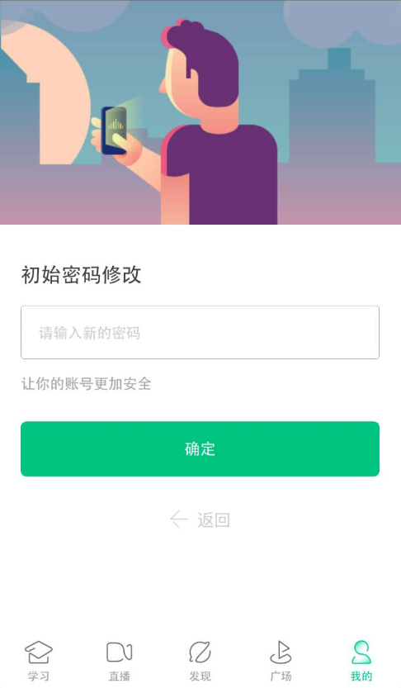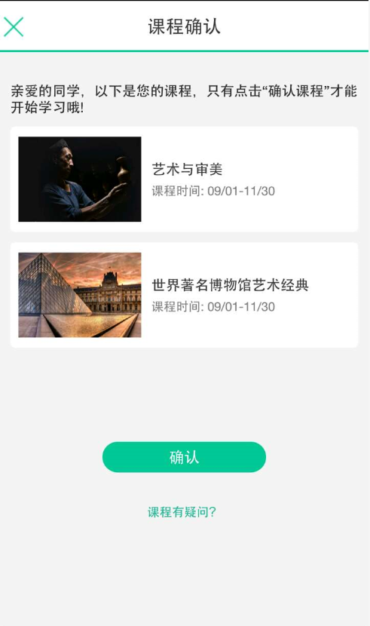

2. 报道确认---PC端登录流程
登录智慧树官网www.zhihuishu.com点击右上角的登录按钮
新生：通过学号登录
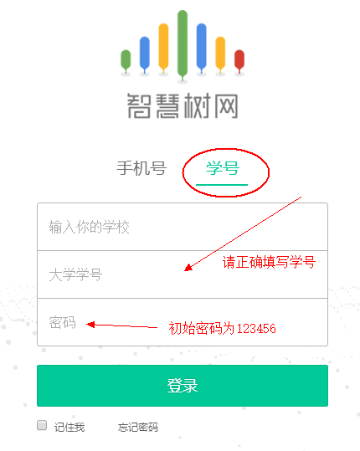
老生：学号或者手机号码登录，如遗忘密码可点击忘记密码找回
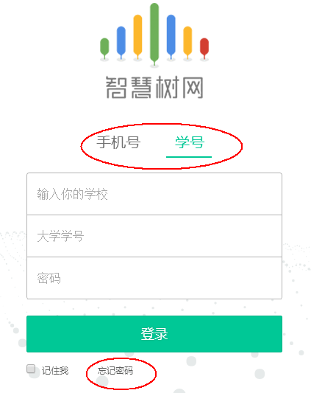

三、温馨提示：
1、学习时间：9月1号--11月30号；考试时间：12月1号--12月10号
补考时间：12月13号—12月19号；（以上时间为标准运行时间具体请以学校通知为准）；
2、学习过程中任何问题请第一时间联系在线人工客服；
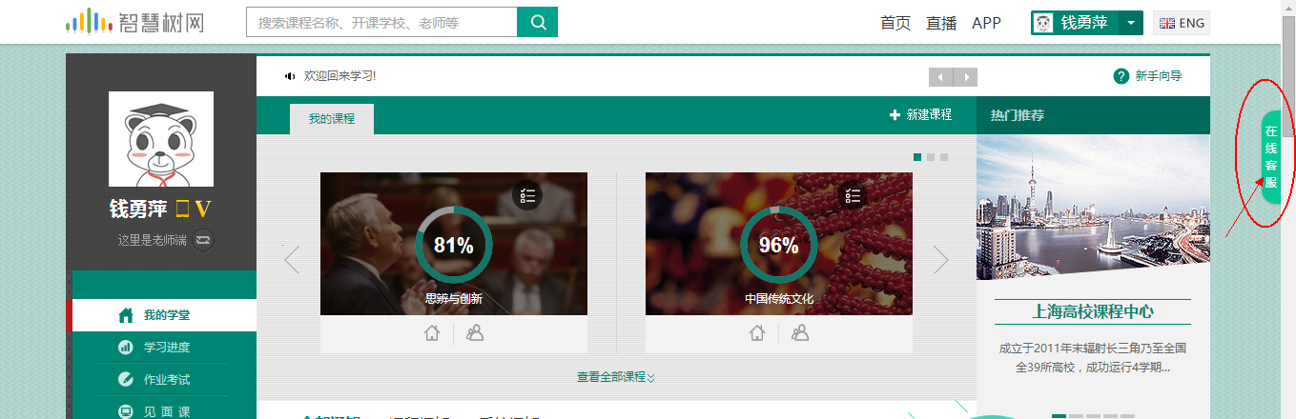
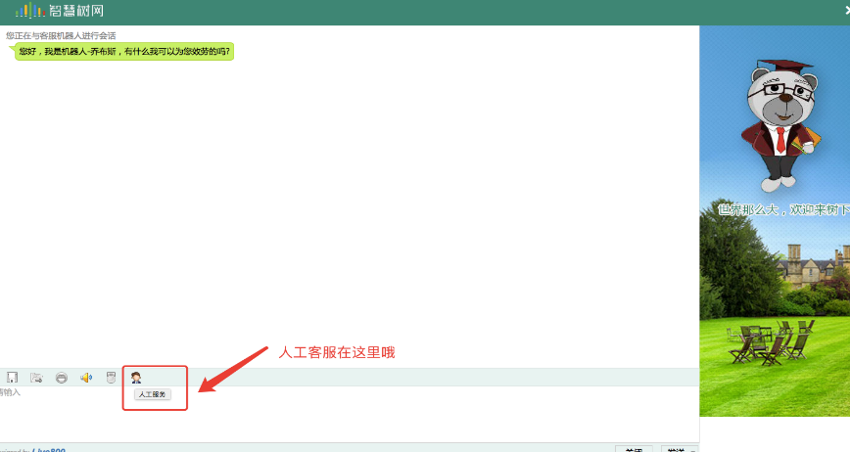
3、考试开始后视频观看、章测试、见面课观看都不在记录成绩；
4、见面课学校统一组织观看、无法参加的一定要在平台进行请假
（见面课—请假—填写理由）
5、试卷一旦点开即开始计时（请慎重！）；
6、章节测试可以申请重做3次，取最后一次成绩；
7、补考分数大于60分仅以60分为最后成绩；

